Test version C
Unité 4 – Vie active
École: ___________________________________________________________________________________
Élève: ___________________________________________________________________________________
Classe: _________ N.º: ________ Date: ____– ____ – ____ Score: ___________
Signature des parents: ____________________________ Enseignant(e): _____________________________

TEST ORAL

Compréhension orale
Piste 42
1
Écoute le dialogue et coche la bonne réponse selon ce que tu entends.
Ouve o diálogo e coloca uma cruz na resposta correta de acordo com o que ouves.

a. La fille s’appelle…

Daniela. Sofia.

b. Elle est…
portugaise. anglaise.

c. Sofia cherche…
un travail. une personne.

d. Sofia parle avec…
un ami. un monsieur.

Piste 42
2
Réécoute le dialogue et complète le texte avec les informations qui manquent à
l’aide du vocabulaire donné.
Ouve de novo o diálogo e completa o texto com as informações que faltam com a ajuda do vocabulário dado.
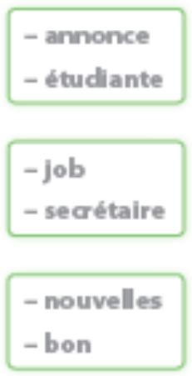
Sofia est une a. ______________________ portugaise qui téléphone pour
répondre à une b. ______________________.

Elle cherche un c. ______________________ temporaire pour l’été. Elle se
présente pour le poste de d. ______________________ de direction.

Elle dit qu’elle fera un e. ______________________ travail car elle aime
apprendre de f. ______________________ choses.

Unité 4 – Vie active
Test version C
École: ___________________________________________________________________________________
Élève: ___________________________________________________________________________________
Classe: _________ N.º: ________ Date: ____– ____ – ____ Score: ___________
Signature des parents: ____________________________ Enseignant(e): _____________________________

TEST ÉCRIT

Vocabulaire

Trouve la bonne légende pour chaque profession.
1
Escreve a legenda que corresponde a cada profissão.

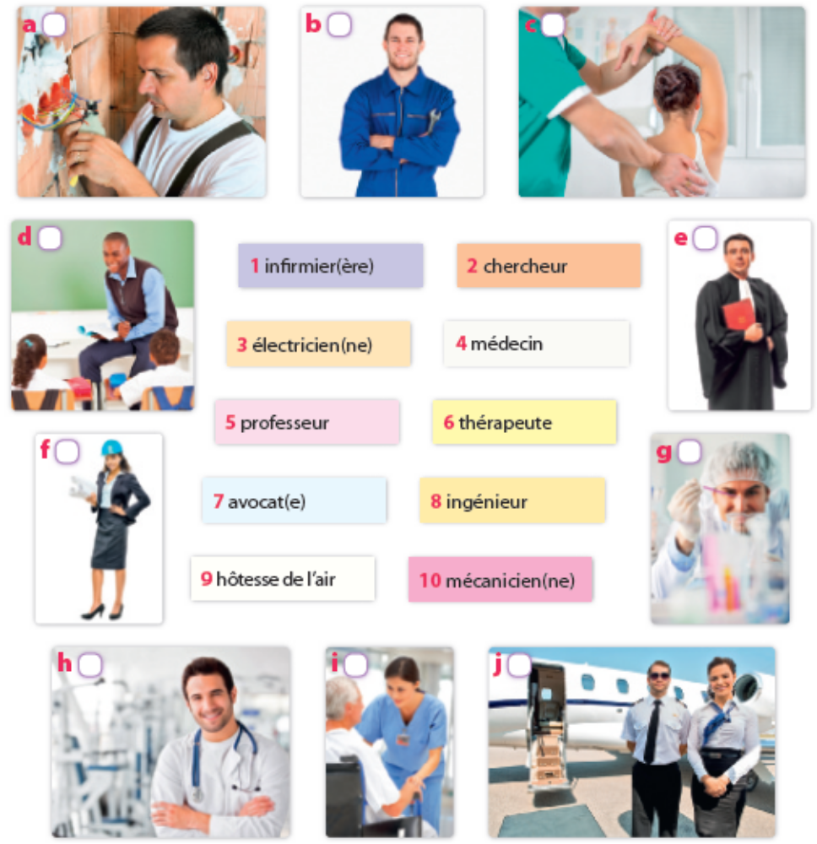

Unité 4 – Test version C
Compréhension écrite
1
Lis le texte et réponds aux questions qui suivent.
Lê o texto e responde às questões seguintes.

Quel métier aimerais-tu faire plus tard?

Adam – C’est vrai que tu veux être médecin, Agathe?
Agathe – Oui! La médecine, c’est ma passion! Tu sais,
les médecins aident beaucoup de personnes et moi j’aime
être solidaire... Ils font des découvertes intéressantes,
5

10

15

ils peuvent voyager dans des pays défavorisés et sauver
beaucoup de vies...
Adam – Hum! Mais, attention, les médecins doivent
étudier toute leur vie. Tu es prête à ça?
Agathe – Et toi, Adam, raconte ce que tu veux faire...
Adam – Moi, je n’ai pas encore décidé. Je change toujours
d’avis. Beaucoup de métiers me tentent. Je voulais être
thérapeute ou pilote. Un pilote gagne beaucoup d’argent.
Mais, hélas, pour être pilote, il faut aimer les maths!...
Maintenant, je pense que je veux être professeur.
En ce moment, j’adore donner des cours d’anglais à ma petite sœur. Mais, demain…
qui sait?

1.1. Sélectionne X la bonne réponse.
Seleciona a resposta correta.

a. Agathe veut être…
médecin.
thérapeute.

c. Adam…
veut être professeur.
n’est pas sûr de ce qu’il veut être
plus tard.

b. Agathe…
n‘est pas solidaire.
est solidaire.

d. Adam déteste…
les maths.
l’anglais.

1.2. Retire du texte les phrases qui corrigent ces affirmations fausses.
Retira do texto as frases que corrigem estas afirmações falsas.

a. Les médecins ne s’intéressent pas aux gens.
__________________________________________________________________________

b. Piloter un avion est un travail mal payé.
__________________________________________________________________________

Unité 4 – Test version C

1.3. À chaque numéro de la première colonne, fais correspondre une lettre de la deuxième
colonne.
A cada número da primeira coluna, faz corresponder uma letra da segunda coluna.
1 | Agathe veut être médecin  parce que… | A | … parce qu’il n’a pas encore décidé. |  | 1
2 | Agathe trouve que les médecins… | B | … faut aimer les maths et ce n’est pas son cas. |  | 2
3 | Adam ne dit pas quel métier il  veut avoir… | C | … c’est sa passion |  | 3
4 | Adam a abandonné l’idée  d'être pilote parce qu’il… | D | ...font des découvertes intéressantes. |  | 4

Grammaire
1
Choisis la bonne traduction de ces phrases.
Escolhe a tradução correta destas frases.

a. On travaille jusqu’à 9 heures et après on sort.
Trabalhamos até às 9 horas e depois saímos.
Trabalha até às 9 horas e depois sai.

b. On dit que c’est une bonne carrière.
Diz que é uma boa carreira.
Diz-se que é uma boa carreira.

2
Sélectionne la bonne réponse (X).
Seleciona a resposta correta.

a. Vous vous retrouvez rien les semaines.
toutes

b. Il a trouvé quelque métier.
un autre

c. Ils parlent à plusieurs personnes.
rien

d. Quelqu’un a terminé ce travail.
Toutes

Unité 4 – Test version c
3
Choisis l’indéfini convenable.
Escolhe o indefinido que convém.

a. ____________ (Personne / Tout) n’a le droit d’entrer, ____________ (personne / tout)
le monde le sait.

b. J’ai vu ____________ (quelqu’un / rien) mais je ne lui ai ____________ (quelqu’un / rien) dit.

4
Complète les phrases avec les pronoms possessifs comme dans l’exemple.
Completa as frases com os pronomes possessivos como no exemplo.

Exemple: Voilà ma sœur. " Voilà la mienne.

a. Faites votre choix de carrière. -> Faites ____________. (le vôtre / le nôtre)

b. Mon frère a fait son choix de carrière. -> Mon frère a fait ____________. (le tien / le sien)

c. Donne-moi ton opinion. -> Donne-moi ____________. (la tienne / les nôtres)

d. Où as-tu mis tes livres? -> Où as-tu mis ____________? (les miens / les tiens)

Expression écrite

1
Brigitte raconte ce qu’elle veut faire plus tard.
Organise les phrases de manière à obtenir un texte.
A Brigitte conta-nos o que quer fazer mais tarde.
Organiza as frases de maneira a obter um texto.

économiste. les maths
et J'adore je veux être
quand J'avais
j'ai eu cette idée. dix ans
à Je voudrais New York.
vivre
sont difficiles.
Les études très
ma chance. tenter
De toute manière, je veux

COTAÇÃO

COMPETÊNCIAS | ESTRUTURA | COTAÇÃO
COMPREENSÃO ORAL  20% | 1. exercício de escolha múltipla  2. exercício lacunar | 4 x 2 = 8  6 x 2 = 12
VOCABULÁRIO  20% | 1. exercício de legendagem | 10 x 2 = 20
COMPREENSÃO ESCRITA  20% | 1.1. escolha múltipla  1.2. correção de frases  1.3. exercício de correspondência | 4 x 2 = 8  2 x 2 = 4  4 x 2 = 8
GRAMÁTICA  20% | 1. exercício de escolha múltipla (valor do on)  2. exercício de escolha múltipla (os indefinidos)  3. exercício lacunar (os indefinidos)  4. exercício de escolha múltipla | 2 x 2 = 4  4 x 2 = 8  4 x 1 = 4  4 x 1 = 4
EXPRESSÃO ESCRITA  20% | 1. organizar frases: a escolha de carreira | 5 x 4 = 20
 |  | Total = 100

TRANSCRIÇÃO DO TEXTO DE COMPREENSÃO ORAL
Sofia passe une année en France et cherche un job d’été pour gagner de l’argent pour ses vacances. Elle trouve une annonce intéressante dans le journal et elle appelle au numéro indiqué.
Sofia: Bonjour, Monsieur, je m’appelle Sofia Figueiredo. Je téléphone à propos de l’annonce pour un poste de secrétaire.
Le Monsieur: Ah, oui, bien sûr. Mais votre accent et votre nom… vous êtes étrangère!
Sofia: Vous avez raison, je suis portugaise, mais depuis janvier j’étudie à la Faculté des Lettres, ici à Grenoble.
Le Monsieur: Très intéressant mademoiselle, mais avez-vous travaillé avant?
Sofia: Oui, j’ai travaillé six mois au Portugal dans un bureau touristique et trois mois en Espagne comme réceptionniste dans une pension de famille.
Le Monsieur: C’est très bien! Mais nous cherchons une secrétaire!
Sofia: Je suis sûre que je ferais un bon travail car j’aime apprendre de nouvelles choses, je m’adapte facilement, je parle plusieurs langues et je sais utiliser un ordinateur, répondre au téléphone et j’écris très bien.
Le Monsieur: Quelles langues parlez-vous?
Sofia: Outre le portugais, ma langue maternelle, je parle l’anglais, le français, l’espagnol et j’arrive à communiquer en allemand et en italien.
Le Monsieur: C’est impressionnant! Il faut travailler le week-end, ça vous va?
Sofia: Sans problème, je suis disponible.
Le Monsieur: Bien mademoiselle, il me semble que votre profil est intéressant. Vous pouvez venir pour un entretien d’embauche demain matin vers 9 heures. Apportez votre C.V., s’il vous plaît.
Sofia: Très bien, c’est noté. À demain.
Le Monsieur: Au revoir, mademoiselle.

SOLUÇÕES
COMPRÉHENSION ORALE
1. a. Sofia.
b. portugaise.
c. un travail.
d. un monsieur.
2. a. étudiante; b. annonce; c. job; d. secrétaire; e. bon; f. nouvelles.

VOCABULAIRE
1. a. 3; b. 10; c. 6; d. 5; e. 7; f. 8; g. 2; h. 4; i. 1; j. 9.

COMPRÉHENSION ÉCRITE
1.1. a. médecin.
b. est solidaire.
c. n’est pas sûr de ce qu’il veut être plus tard.
d. les maths.
1.2. a. «Les médecins aident beaucoup de personnes.» / «Ils peuvent (…) sauver beaucoup de vies.» (ll. 3-6)
b. «Un pilote gagne beaucoup d’argent.» (ll. 12-13)
1.3. 1. – C
2. – D
3. – A
4. – B

GRAMMAIRE
1. a. Trabalhamos até às 9 horas e depois saímos.
b. Diz-se que é uma boa carreira.
2. a. toutes; b. un autre; c. plusieurs; d. Quelqu’un.
3. a. Personne, tout; b. quelqu’un, rien.
4. a. le vôtre; b. le sien; c. la tienne; d. les tiens.

EXPRESSION ÉCRITE
J’adore les maths et je veux être économiste.
J’avais dix ans quand j’ai eu cette idée.
Je voudrais vivre à New York.
Les études sont très difficiles.
De toute manière, je veux tenter ma chance.

